郑东新区面向2023年应届毕业生公开招聘教师应聘登记表
报考岗位学段: □初中 □小学 □幼儿园 报考岗位学科:
姓 名 |  | 性别 |  | 民族 |  |  | 免冠正面  二寸证件照  （可直接插入照片后彩色打印）
籍 贯 |  | 政治面貌 |  |  |  |  | 免冠正面  二寸证件照  （可直接插入照片后彩色打印）
出生日期 |  | 身份证号 |  |  |  |  | 免冠正面  二寸证件照  （可直接插入照片后彩色打印）
毕业院校 |  |  |  |  |  |  | 免冠正面  二寸证件照  （可直接插入照片后彩色打印）
学历/学位 |  | 专业 |  |  |  |  | 免冠正面  二寸证件照  （可直接插入照片后彩色打印）
联系电话 |  |  | 邮 箱
学习经历
(从高中填起)
在校期间
所获荣誉
（仅限5项）
个人特长
岗位调剂 | 本人 □服从 □不服从 岗位学段调剂。（幼儿园岗位此栏不需填写）
本人承诺 | 本登记表所填内容正确无误，提交的证件和照片真实有效，如有虚假，由此产生的后果由本人承担。  签名： 日期：
面试评价 | 评委签名：
组长意见  （是否同意进入体检环节） | 组长签名： |  |  | 考生意见  （是否同意参加体检） |  | 考生签名：
注：“本人承诺”一栏中的签名和日期需将表格其他内容填写完整打印后手写。
报名登记表填写说明
1.“报考岗位学段”和“报考岗位学科”：一定要勾选（填写）完整。
2.个人信息：“姓名”等个人信息和“毕业院校”等学习信息，请依据身份证、教育部学籍在线验证报告等各类证件完整填写，请勿使用简称或缩写。
3.联系电话：填写常用且近期不会更换的手机号码，仅填写一个，并确
保招聘期间电话畅通。
4.邮箱：邮箱地址中如有大小写或符号的请务必仔细检查。
5.学习经历：从高中至现在的每一段学习经历都要完整填写，例：
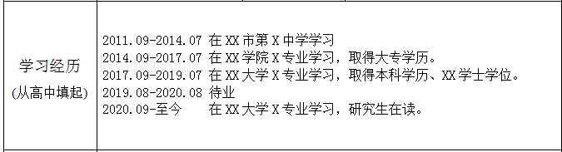
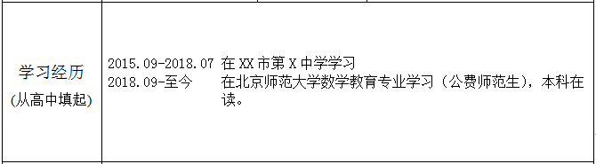
6.在校期间所获荣誉:据实填写（没有则不需填写）最重要的5项即可，请勿长篇赘述。例：
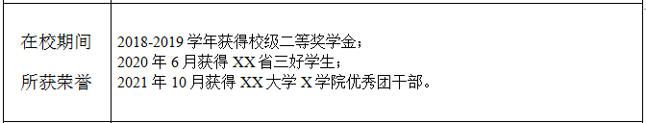
7.本人承诺：此栏中的签名和日期需将表格其他内容填写完整打印后手写。
8.面试评价和组长意见：此栏由招聘单位填写。
9.考生意见：此栏暂时不填。

